CURSO DE PRIMEROS AUXILIOS INFANTILES

Si desea aprender cómo actuar con un lactante y niño en caso de urgencias leves y graves, donde una rápida y correcta actuación es en ocasiones vital....

¡¡ REALICE ESTE CURSO!!

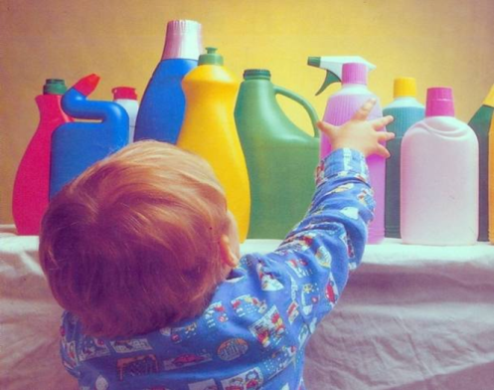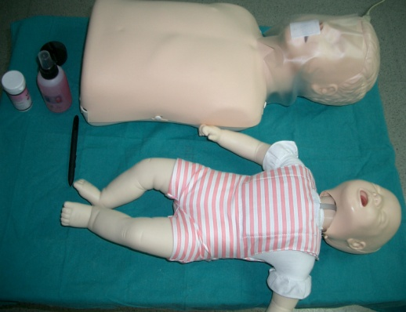

¿Qué tengo que hacer si se atraganta mi hijo/a?
¿Y si se toma lejía?
¿Cuál es el mejor desinfectante en una herida?
¿Qué NO hay que hacer si convulsiona por fiebre?

y muchísimas respuestas más ………
Profesor: Salvador Grau Gandía (ver C.Vitae en www.salvadorgrau.com)
Horario: una mañana o tarde intensiva, desglosado en una parte teorica y una practica con maniquies de simulación (ver imagen arriba).
Temario a tratar:

- Características de la infancia
- Pauta general ante un accidente
- Desobstrucción de vías aéreas. Atragantamiento.
- Reanimación cardio-pulmonar en el lactante y niño
- Posiciones de seguridad
- Hemorragias externas e internas
- Heridas: leves, objetos clavados, heridas oculares, ampollas por fricción
- Quemaduras de primero, segundo y tercer grado
- Fracturas, vendajes e inmovilizaciones
- Lesiones medulares: cómo evitar agravar la situación
- Cuerpos extraños en nariz, ojo y oído
- Picaduras de insectos y mordeduras de animales terrestres y marinos
- Electrocución
- Golpe de calor
- Convulsiones febriles
- Ingestión e intoxicacion por productos domésticos y fármacos
- Botiquín de primeros auxilios y más temas de su interés
Modo de matrícula:
Cumplimente el formulario (PEDIR CITA) que encontrara en nuestra página web: www.salvadorgrau.com, o bien reserve plaza en el tfno. 615250207
Precio del curso:
50 euros una persona y 80 euros la pareja (padres del mismo niño/a)
Incluye dossier de 70 folios con el desarrollo de los temas totalmente actualizados, material de practicas y realización de las mismas.

